Adı: |  | …………………. İmama Hatip Lisesi
Soyadı: |  | ………………. Eğitim Öğretim Yılı | Tarih: ……/……/ 202..
Sınıfı: |  | Kelam | Aldığı Not
No: |  | 12. Sınıf 1.Dönem 2. Yazılı / Sınav Soruları

Soru 1: Aşağıdakilerden hangisi itikadı hükümlerin özelliklerinden biri değildir?
A. Kesinlik B. Mutlakçılık C. Açıklık
D. Değişmezlik. E. Bütünlük.

Soru 1:
Akli hükümler nelerdir? Yazınız ve açıklayınız.

Soru 2:
Kelam ilminin doğuşu ve gelişimini açıklayınız.

Soru 3:
İslam’da dini hükümler nelerdir? Bir tanesini açıklayınız.

Soru 4: Sualeddin arkadaşı Cabeddin’e Mütevatir haber Nedir? Diye sorduğunda aldığı cevap :…………………………………………………… ……………………………………………………………………………………………………………………………………………………………………………..Bu cevaptan sonra Sualeddin Arkadaşı Cabeddin’e dönerek Mütevatir habere göre Hıristiyanların Hazreti İsa’nın Allah'ın oğlu olduğuna dair inancının nasıl ortaya çıktığını Sormuştur.?
Cabeddin bunu Şöyle Cevaplamıştır:………………… ……………………………………………………………………………………………. …

Başarılar Dilerim😊
Kendi kusurunuzun hamalıyken Başkalarının kusurunu kınamayın.

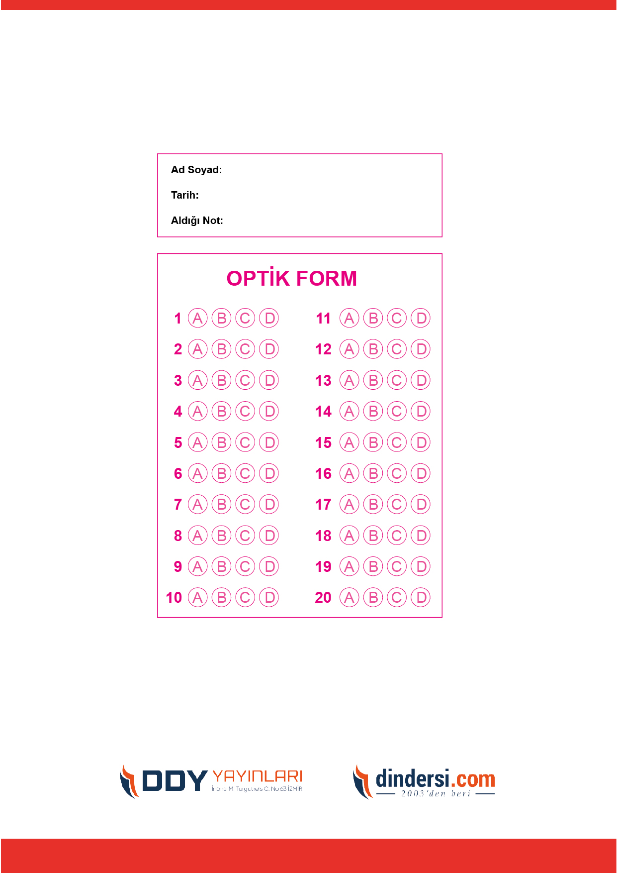
DİĞER SINAVLAR İÇİN TIKLAYINIZ.



